出席國際會議報告（出國類別：出席國際會議）

出席第十七屆歐洲運動科學研討學術會議報告

服務機關：屏東科技大學休閒運動保健系
姓名職稱：陳福成 助理教授
派赴國家：比利時
出國期間：2012/06/30~2012/07/21
報告日期：2012/9/6

摘 要
101年7月4日至7日在比利時布魯日舉辦之第17屆歐洲運動科學國際研討會議（European College of Sport Science, ECSS）會議，為國際運動科學相關議題之重要研討會，其涵蓋之研究相關議題廣泛且參加之國家及發表論文之人數眾多，是目前全世界許多國際上尖端研究與成果發表交流的主要場合，在運動科學及特殊族群運動訓練、運動心理、運動生理、生物力學…等相關學術領域具有重要地位。研討會議程包括專題演講、分組論文發表及案例研討。本人參與海報論文發表1篇。個人在參與本次會議後，深感有關「知覺-動作控制-認知學習」三者跨次領域之研究及發展方向，將是未來重要之議題，國內應加強相關研究以與國際接軌，特別需加強「知覺-動作控制-認知學習」對不同族群之應用性研究，藉此達到研究與實務結合之目的。

目 次
一、目的………………………………………………………………P1
二、過程………………………………………………………………P1
三、研討會心得………………………………………………………P5
四、建議………………………………………………………………P5
五、攜回資料名稱及內容……………………………………………P5
六、參與研討會照片…………………………………………………P6

一、目的
歐洲運動科學國際研討會議為國際上運動心理、運動生理、生物理學相關議題之重要學術研討會，本次出國之主要目的在於出席第17屆歐洲運動科學國際研討會議（European College of Sport Science, ECSS），並發表「發展協調障礙兒童參與高爾夫球推桿時姿勢晃動之變化」學術論文。除此之外，在參與ECSS學術研討會前後，個人安排了參訪兩所大學三個實驗室，分別是阿姆斯特丹大學人類運動科學系暨研究所與維也納大學的運動科學所適應體育實驗室及復健運動醫學與訓練實驗室，了解了他們系所目前研究與發展的方向，也期望能在未來建立起雙邊合作交流的橋樑。

二、過程
(1)參訪阿姆斯特丹大學人類運動科學系所(6/30~7/3)
本次出席國際會議前，安排了一個重要的行程–參訪阿姆斯特丹大學人類運動科學系所。本人6/30從台灣出發，並在7/1~7/3間進行參訪。而這次參訪最重要的目的時在拜訪Dr. Peter Beek，這位學者目前是國際期刊Human Movement Science的副主編，這本期刊在動作科學領域，特別是動作控制、動作學習與動作發展三大領域中，是SCI排名前三名的期刊，此期刊的論文所探討的研究主題都相當具有代表性，也是本人未來投稿期刊的重點目標之一。Dr. Peter Beek本人的專長在於以協調動力學(coordination dynamics)的觀點訓練/教導肢體間（包括：雙手協調性、雙足協調性、手足協調性）的動作協調模式，而過去筆者在國外專攻PhD時，也是專研在生態心理學(ecological psychology)與協調動力學。然而，過去筆者的研究皆專攻在從生態心理學與協調動力學的方式，並指針對發展協調障礙、自閉症兒童，探討他們的動作障礙特性。而在7/1與Dr. Peter Beek討論後得知，目前他個人的研究勢將生態心理學及協調動力學運用至運動訓練，此方式應為目前極新的研究主題。另外，7/2整天參訪了Dr. Peter Beek所主持的實驗室，並參觀他們實驗收集資料的過程，其中一個實驗室採用雙手輪替拋接球雜耍遊戲(juggling)的方式，這是一個非常有趣運動訓練手部協調性的方式。就協調動力學的觀點而言，協調動作的發生是由「個體–環境–任務」三者間交互作用後所產生的結果，Dr. Peter Beek藉由改變環境操作的方式，即讓接受動作訓練者在一斜板上執行雙手輪替拋接球的任務，並且逐漸調整斜板的角度，讓斜板趨近於垂直。如此一來，球的速度在斜板愈接近90度時其速度愈快，透過這種循序漸進的方式達到雙手協調性訓練的效果。雖然，這個運動訓練方式目前仍在初探研究的階段，但是其概念與過去方法都不一樣。Dr. Peter Beek解釋後並強調他贊同Dr. Sugden所提出的生態介入法(ecological intervention approach)，而他現在所進行的的一系列研究即是以生態介入的觀點，讓介入訓練的方法變得更為實用，並且能夠在家庭、學校、社區…等生態環境下進行。這個觀點對於未來想結合動作行為與運動心理的本人而言，更深入地看到生態介入法研究實際運作的方式，以及為來從事此研究議題發展的可能性。在離開阿姆斯特丹的當日(7/3)上午，本人再次參與Dr. Peter Beek正在進行的另外一項實驗，該實驗探討兒童雙手在時間與空間上的協調性發展，這也是目前兒童動作發展學上還欠缺的一塊，兒童動作發展在粗大動作及精細動作上，目前皆已有一定時程的動作指標。但是至今卻少有發展學研究同時考量時間與空間上的協調性發展。而在上午參觀此研究的個案收集過程後，中午即搭乘火車從阿姆斯特丹至比利時布魯日準備參加隔日的ECSS學術研討會。

(2)參與ECSS會議過程(7/4~7/7)
本次會議共有4天行程，本人第一天(7/4)中午左右抵達會場並報到，並於最後一天(7/7)下午個人論文報告完，參與另一場海報論文發表之後才離開會場。本人全程參與本次會議，並在4天中參加多場有關動作控制、知覺動作、運動與認知發展、以及特殊族群（老人、兒童）相關之口頭發表與海報論文。其中，7/4與學者Alfred Effenberg有多次深入討論，本人最後一天的海報發表，他也至現場聆聽並提供研究上的建議，讓本人受益良多。此外，在7/5參與會議過程中，與University of Hannover的教授Dr. Effenberg就運動心理學之應用有進一步討論，他的研究主要是在探討運動選手的執行功能(executive function)，所謂執行功能是指一種高層次的認知過程，並與高階中樞神經系統的控制、整合、組織和維持認知或注意能力有關。過去的觀點大多圍繞著課業學習及加強教學對認知或注意力的影響。而Dr. Effenberg採用開放技能運動（諸如：排球和羽球），探討參與這類型運動對認知及注意力功能的影響。他的實驗設計是在運動參與後直接測試運動員的認知及注意力，並比較長期參與排球、羽球運動對認知及注意力的長期效果，研究結果發現運動有長期的效果但卻無立即效果。在與他的討論中發現，他的研究有幾個未來可應用在身體障礙兒童特殊族群之方向。首先，過去針對發展協調障礙兒童的介入研究多採用與Dr. Effenberg類似的開放性既能運動，探討這種介入方式對發展協調障礙兒童的肢體協調性與認知/注意力之影響。然而，目前卻少有研究採用封閉式技能運動。這個未來可能的研究方向是這次參與會議中最為重要的心得與收穫，也將是未來本人值得探索的研究主題之一。再者，究竟對認知及注意力的議題而言，急性與慢性運動之效果為何?其實目前的研究仍相當分歧。Dr. Effenberg也感到這個主題是未來5年內國際間運動對認知功能影響將是非常重要的研究議題，而這個研究議題對身心障礙特殊族群兒童，例如：自閉症、注意力缺損過動症、學習障礙、亞斯伯格症、發展協調障礙…等，無論是研究的價值性或是未來在醫療、體育或教育界的應用性都極為重要。本人過去十年皆投入有關身體障礙特殊兒童運動與復健相關研究主題，在與Dr. Effenberg討論過程中讓筆者帶回許多新的觀念並同時提升了個人對目前國際研究主流趨勢的敏感度。在7/6入的議程中，本人參與The University of Western Austrailia的教授Dr. Reid的報告，筆者曾拜讀多篇Dr. Reid有關發展協調障礙兒童動作控制的論文。他在本次研討會中的研究延伸了先前有關發展協調障礙兒童步態之研究，他在報告中提及過去國際上約有3篇研究是針對不同年齡層的發展協調障礙兒童進行步態分析。然而，不同的研究採用不同的方法，雖然都證實發展協調障礙兒童有步態問題，但卻沒有再進一步探討後續的應用性。他舉了一個自己在機構中發生的情況，他說許多家長把自己的小朋友帶到實驗室進行分析後，第一個想知道的就是我的小朋友是什麼問題，而通常第二個問題是想積極知道「接下來怎麼辦，怎麼幫助自己的小朋友」。然而，過去所有有關發展協調障礙兒童步態的研究都只告訴家長「你的小朋友有問題！」，但卻沒有任何研究結果可以告訴家長「怎麼幫助你的小朋友」。因此，在他的研究中也強調實務性，而這點也是本人覺得值得借鏡的，也就是未來需結合學術研究與實務應用性。在Dr. Reid的步態研究中發現，發展協調障礙兒童在步態的站立期中，力學與運動學的資料發現膝伸直肌群與踝關節彎曲肌群的力矩過大，而這個現象可能會造成發展協調障礙兒童的踝關節產生過大的力量，並進而減少踝關節吸震緩衝的能力，而這跟動作表現或許是發展協調障礙兒童姿勢不穩定的原因之一，Dr. Reid並提出大膽的建議認為適當的輔助鞋墊矯正，或許可幫助這類型特殊兒童的動作表現。在7/7的議程中，這一天主要是筆者自己的海報發表，而個人在海報發表過程中與會場評講人也就「發展協調障礙兒童打高爾夫球推桿動作時的姿勢晃動」之議題，討論未來可能改善他們姿勢控制問題的的介入訓練研究。此外，Dr. Alfred Effenberg建議封閉技能運動有其特殊性，在瞄準的過程中特別需要高度的注意力與姿勢穩定度，因此發展協調障礙兒童在執行封閉技能運動時的特性，或許可藉由重複練習與參與封閉技能運動（例如：高爾夫球、射箭、射擊、飛鏢…等），改善他們的動作協調障礙。針對這個討論與建議，個人採納這個意見並將此做為未來個人的研究主軸之一。而在海報論文發表完後，本人也參加另外一場海報論文，其內文是與運動及失智症患者有關的回顧文獻發表，而這個主題其實也是探討認知與運動的效應的延伸，相信這個主軸未來具有極大的潛力，能夠實際運用在身體障礙兒童特殊族群中。

(3)參訪維也納大學運動科學所適應體育實驗室(7/8~7/17)
在參與ECSS國際研討會議後，本人搭機至奧地利維也納大學進行參訪，其主要目的是拜訪Dr. Herman Van Coppenolle，而這位學者目前所正在主持的研究計畫是在探討老人與身體障礙者參與身體活動/適應體育活動/適應休閒活動後及社會融合之後，其身體健康程度與心理幸福感的研究。由於本人目前是亞洲適應體育學會(Asian Society of Adapted Physical Education and Exercise)台灣地區代表理事（台灣僅三席理事名額）之一，因此本次特別進行歐洲有關殘障運動(disability sport)與適應體育(adapted physical activity)大型研究計劃的實地參訪。此計畫總共分成四個部分，第一部分是針對全歐洲老年人口以及身心障礙人口進行人口普查；第二部份針對老人及身體障礙者目前照護系統可能有的缺點進行評估；第三部分則是針對全歐洲在醫療、健康、運動、或照護系統的老人與身心障礙者，提供全面性的運動處方與運動實施計畫；第四部份則是進行後續效應的長期追蹤。Dr. Herman Van Coppenolle認為過去傳統的醫療復健運動方式的基本假設認為神經系統是一階級式組織，大腦高階組織需較低階大腦中樞整合感覺訊息才能發揮功能，傳統的復健理論並未強調教導特定的動作技巧，相反的此介入提供視覺、聽覺、嗅覺、觸覺、運動覺、本體感覺、前庭覺…等刺激，藉此促進高階中樞系統學習與發展，而這種介入方式卻大大的忽略了人與人的互動性心理層面與社會化的重要性。而這個大型研究特別之處在於計畫除了有運動的介入之外，該研究計畫特別加入適應休閒活動(adapted leisure activities)，強調適應體育與適應休閒都應該在融入人群的社會化環境中進行。然而，台灣目前無論是適應體育、適應休閒、亦或是休閒治療皆仍在早期發展過程階段，因此許多方面都需累積並吸收國外的經驗，才能讓台灣適應體育與休閒發展更為完整。而本人在此次參訪過程中學習到，對許多特殊族群而言，當他們仍在青年/壯年時期，可以採用適應體育的競技運動當作是參與運動的模式，但是，對於老年人特別是已經逐漸邁入老年的身體障礙者而言，所謂的適應休閒與休閒治療的概念，對他們而言是更為重要且應用的層面也較廣。本次參訪中有幸可以參觀由Dr. Herman Van Coppenolle的研究室(7/8~7/9)，並至維也納社區老人運動中心(7/10~7/11)、身心障礙者運動俱樂部(7/12~7/13)、老人與身心障礙者運動復建中心(7/14~7/15)與維也納市區附近數家老人與身心障礙者照護/養護中心(7/16~7/17)等研究進行之場域進行觀摩。相信經過這次的參訪經驗，未來本人在台灣將能提出更多有關適應體育及適應休閒適合且具有實用性的研究主題，並能更進一步針對政策之推行提供更具體之議。

(4)參訪維也納大學運動科學系所復健運動醫學與訓練實驗室(7/18~7/19)
本人在這次行程中，最後安排參訪維也納大學運動科學系所復健運動醫學與訓練實驗室的的行程。此實驗室主持人Dr. Arnold Baca近年採用運動導向(sport orientation)的方式，走出傳統醫院中治療師對病人一對一的治療方式。它們所採用的復健運動與加強訓練，同時融入了傳統動作控制與動作學習的原則。在認知方面，他們評量注意力、恐懼失敗心理、動機以及兒童對執行任務之理解。在動作控制部分，他們評量可能導致兒童動作困難的原因，例如：動作時序性、動作計畫、動作參數(速度、力量)…等，並針對造成動作困難的原因進行加強訓練。訓練過程符合動作學習由簡單至困難的原則，例如：丟球的距離逐漸拉長、丟準的目標物大小逐漸縮小、接球的環境干擾吵雜程度逐漸增加…等。在初學階段，強調動作協調模式與行為目標的理解，並提供充分重複練習的機會。在中階學習階段加強各式不同的練習機會，藉此累積經驗學習新技能，並能根據情況適當的調整動作技能。在自動化階段將提升任務困難度，增加環境背景複雜度，模擬日常或學校/機構活動中的真實情境，讓所學到的動作技能運用在生活中。而他們最重要的觀點是屏除過去傳統的復健治療模式，傳統的模式認為所謂的運動就是重複的訓練基礎動作，例如：在床上翻身、在床練習抬高屁股的動作、重複練習由從坐到站的動作…等。而他們現在所採用新型態的復健運動方式，則是強調運動復健就是要直接參與「運動專項」，藉由直接參與運動(sport)，而非只是參與重複性身體活動(exercise)的方式來達到健康的效果。相信台灣未來的復健醫療機構可參考這種「運動復健」的概念，並在醫療院所中設置運動中心，並採用運動專項的方式進行復健訓練，並可在醫療機構中同時融入運動俱樂部的概念，藉此達成身體障礙者真正「參與運動」、「享受運動」、「健康運動」的三大目標。

(5)文化交流、歸程（7/19~7/21）
經過將近三週的參與ECSS國際學術研討會議，並拜訪兩間學校三個單位進行學術交流參訪，本人在7/19~7/20在維也納市區進行文化參訪，其中參觀了有名的聖史帝芬大教堂、聖彼得教堂與費加洛之屋，並在7/20整裝搭機賦歸，最後與7/21凌晨返回台灣。

三、研討會心得
Congress of European College of Sport Science (CESS)是歐洲運動科學研究領域的重要年度盛事，範疇包括了運動心理學、運動生理學、運動生物力學…等。本人這次參加研討會發表「發展協調障礙兒童動作及姿勢控制」相關論文。此會議水準非常高，海報發表也必須上台進行3分鐘口頭報告，並有10分鐘的論文討論。其中，國際學者Alfred Effenberg即提出未來可更深入探討兒童知覺-動作控制-認知學習三者間相關性的研究以及未來進一步合作的可能性。透過參與此研討會，本人也更進一步了解現今國際研究的趨勢強調於運動與認知發展之間的關係。傳統認為運動對於身體健康有一定程度的益處，但現今許多的研究發現，運動(包括開放技能、封閉技能運動)對於注意力以及認知也有相程度的正向影響，但卻少有研究針對特殊族群（協調障礙、學習障礙、身心障礙者、老人…等）探討知覺-動作控制-認知學習三者之關係。目前國際上此領域相關研究皆以腦波、事件相關電位(even-related potential)、或功能性磁核共振(functional MRI)探討對目標族群執行的視知覺空間注意力測試時，大腦電位或特定區域血流量的變化，藉此探討認知與注意力之表現與功能。此實驗方法與研究主軸將是未來值得投入並發展的議題之一。

四、建議
目前國際上許多國際會議常會安排額外工作訪研習（workshop），工作訪研習常是針對現今國際上最新的研究或分析方式，進行短期(約一周左右)的密集教學與研習，對於提升國內學者實力，擴展國際交流，以及與未來研究主流接軌，具有極高的影響性。建議未來除研討會議補助會，可增加工作訪研習的補助。除此之外，強烈建議我們政府可以特別編列針對年輕學者或碩博士生參與國際研討會之經費，應加強新一代人才培育，並鼓勵年輕學子到國外進修且同時提升語言能力與發表論文雙向溝通之能力。

五、攜回資料名稱與內容
1. 大會議程1冊，內容包含大會議程表、所有發表題目、發表者姓名及國家。
2. 論文全文檔案USB1片，內容包含本次研討會發表論文所有電子檔。
六、參與研討會照片

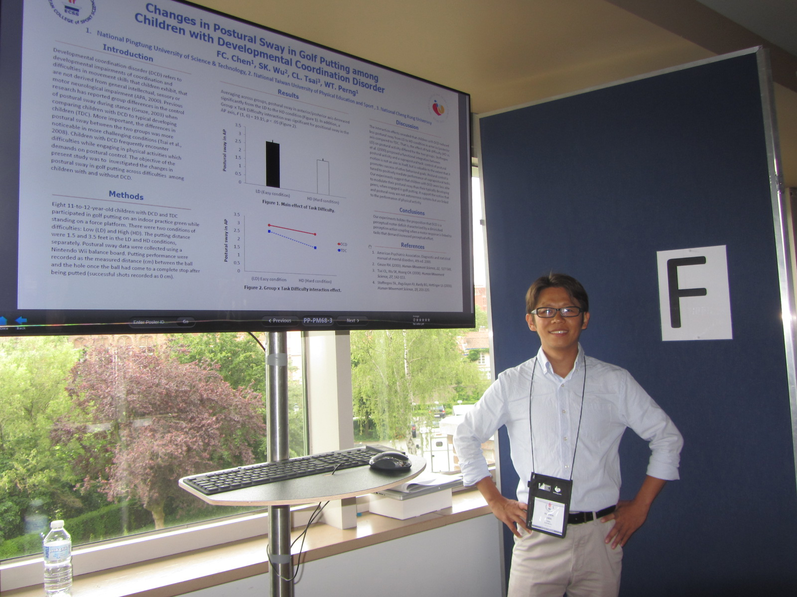
參與海報論文發表
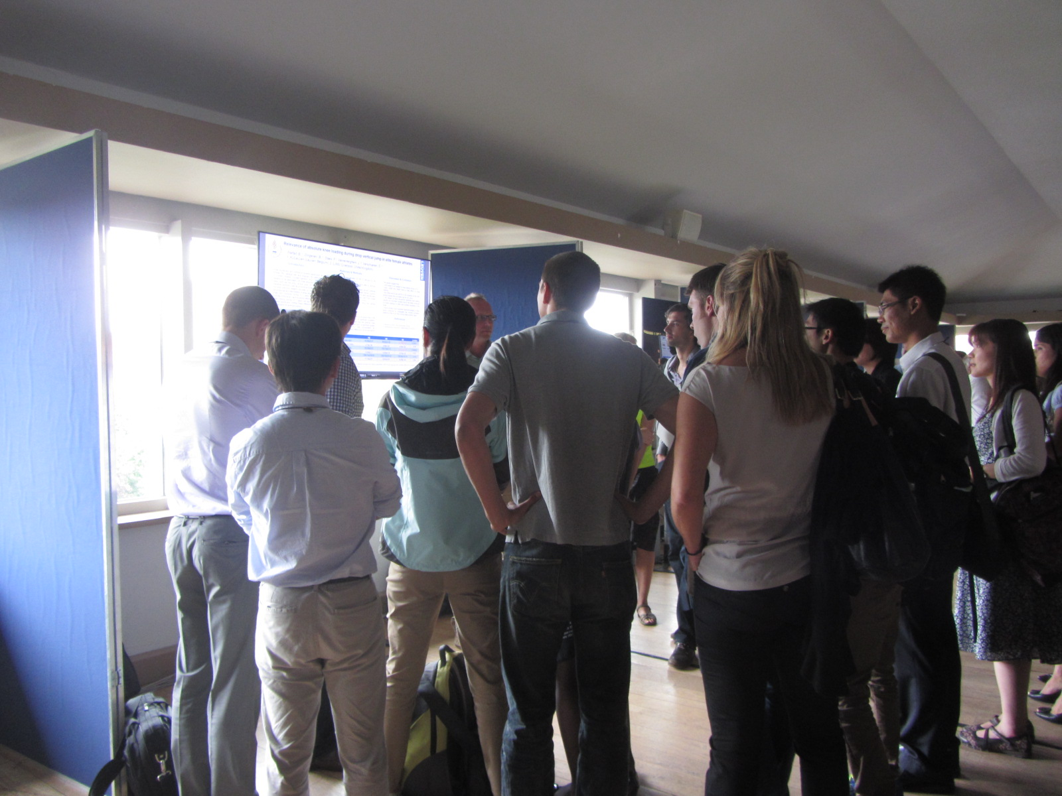
參與海報論文發表
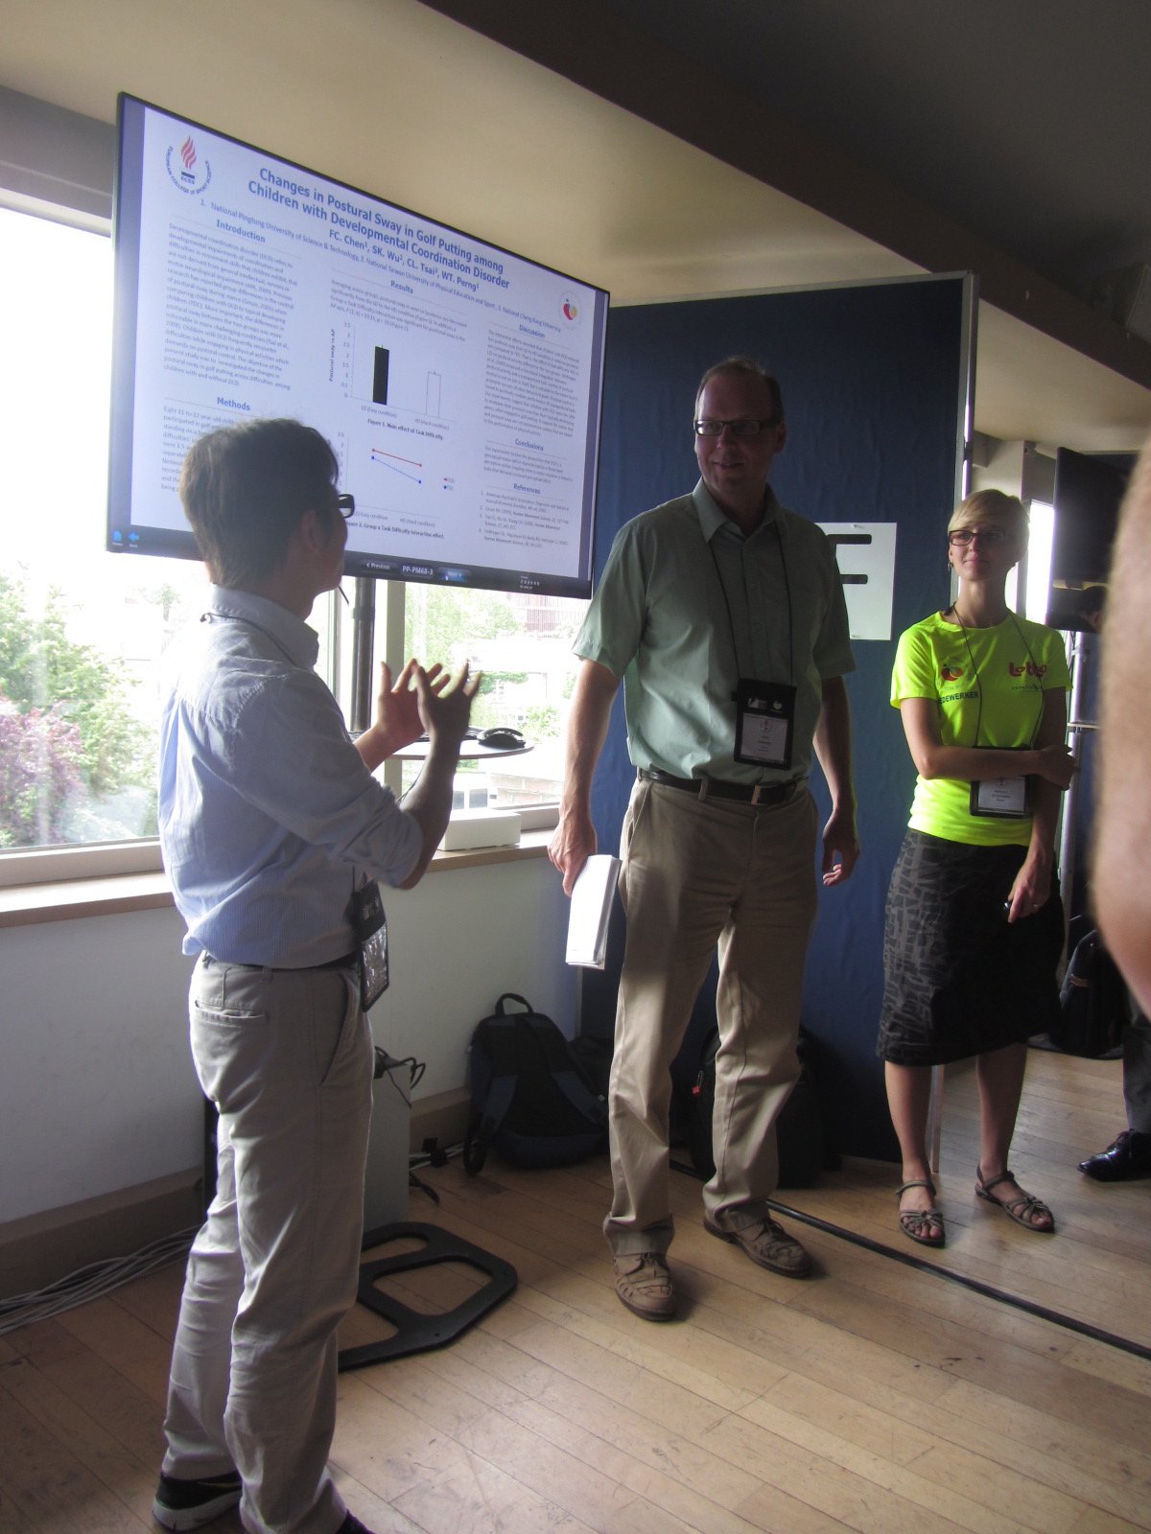
海報論文發表：與主持人討論

